PÁLYÁZATI HIRDETMÉNY

A Tamási Vagyongazdálkodó Kft. 7090 Tamási, Szabadság utca 29. szám alatti bérbeadó, pályázatot hirdet az alábbi önkormányzati tulajdonban álló lakás hasznosítására:

1. Ingatlan adatai:
- cím: 7090 Tamási, Kossuth tér 5. szám 17. lakás
- alapterület: 42,06 m2
- rendeltetése: lakás
- komfortfokozata: összkomfortos
- kialakítása: lakószoba és konyha, előszoba, fürdőszoba, wc

2. Hasznosítás időtartama:
- a bérlet határozott időtartamra – legfeljebb 5 (öt) évre - szóló bérleti jogviszony,
- a bérlet kezdete: 2024. augusztus 01.
- a bérlet lejárata: 2029. július 31.

3.Pályázati ajánlatra jogosultság:
- pályázat benyújtására az a személy jogosult, akinek Tamási városban lakóhelye, vagy tartózkodási helye, vagy munkahelye van;
- büntetlen előéletű,
- 35. életévét nem töltötte be; állandó jellegű kereseti tevékenységet végez, és vállalja a 32/2020 (X.1.) számú önkormányzati rendelet szerinti szabályozást;

4. Pályázók körének korlátozása: nem pályázhat az a személy, akinek
- az önkormányzattal vagy a bérbeadóval szemben bármilyen jogcímen tartozása áll fenn,
- vagy olyan gazdasági társasággal van, illetve volt kapcsolata, akinek bérbeadóval vagy az önkormányzattal szemben tartozása van,
- a bérbeadó által hasznosított bármely helyiségen vagy lakáson fennálló korábbi bérleti jogviszonya, neki felróható ok miatt szűnt meg,

5. Pályázati ajánlat:
- a pályázati ajánlatot a havi lakbér mértékére kell benyújtani, amely nem lehet kevesebb 1.400,- Ft/m² összegnél (A lakbéren felül a bérlőt terhelik a közüzemi díjak, társasházi közös költség, stb.)
- a bérleti jogot az nyeri el, aki a legmagasabb összegű havi lakbér megfizetésére tett ajánlatot, és megfelel a pályázati feltételeknek.

6. Pályázati ajánlatnak tartalmaznia kell:
- pályázó neve / megnevezése, pontos lakcíme / munkahelye /,
- a havi bérleti díj mértékére vonatkozó ajánlat,
- az ajánlatban igazolni, vagy valószínűsíteni kell, hogy a pályázó képes az általa ajánlott összeg megfizetésére (pl. jövedelem igazolás, NAV igazolás),
- a kiíró által kiadott, hiánytalanul kitöltött jövedelemigazolás.

7. Pályázat leadásának időpontja:
- a pályázatot zárt borítékban kell benyújtani 2024. július 25.-én 10:00 óráig, bérbeadó székhelyén.

8. Pályázat anyagi feltételei:
- a pályázat benyújtásával egyidejűleg pályázónak a minimum havi bérleti díj háromszorosának megfelelő, azaz 176.650.- (Százhetvenhatezer-hatszázötven Forint) összegű pályázati biztosítékot köteles a Kft. 50438194-10001497-00000000 számú bankszámlájára befizetni,
- amennyiben az ajánlattevő az ajánlati kötöttségének ideje alatt ajánlatát visszavonja, a biztosíték összegét elveszíti, az a pályázatot kiírót illeti meg,
- ugyanez a szabály vonatkozik a pályázat nyertesére is, amennyiben a bérleti szerződést az előírt határidőn belül nem köti meg.

9. Érvénytelen az ajánlat, ha
- olyan személy nyújtotta be a pályázatot, aki nem volt jogosult az ajánlat benyújtására,
- a kiírásban meghatározott időn túl nyújtották be a pályázatot,
- a pályázati biztosítékot a pályázó nem fizette meg,
- a pályázat nem tartalmazza az 5-6. pontban foglaltakat.

A PÁLYÁZAT ALÁÍRÁS NÉLKÜL ÉRVÉNYTELEN !!!

10. Pályázatok felbontása:
- a pályázatok felbontásra és elbírálásra, a pályázati tárgyaláson kerül sor, amelyen a pályázók vehetnek részt,
- a tárgyaláson licit nincs, a benyújtott ajánlatok nem módosíthatóak,
- a nem nyertes pályázók a pályázati biztosíték összegét a pályázati tárgyalás végén visszakapják,
- a nyertes pályázó által befizetett pályázati biztosítékot az óvadékra, ha a biztosíték ezt meghaladó mértékű, a bérleti díjakra kell elszámolni, ezért azt a nyertes pályázó nem kapja vissza,
- ha a pályázat nyertese a bérleti szerződést a bérbeadóval az eredményhirdetést követő 15 napon belül nem köti meg, bérbeadó jogosult a második helyezett pályázóval 30 napon belül szerződést kötni.

11.Pályázati tárgyalás időpontja: 2024. július 25. 11:00 óra.

12. Pályázati tárgyalás helye: Tamási Vagyongazdálkodó Kft.
7090 Tamási, Szabadság utca 29. 1/16.

- a pályázatot kiíró, a pályázati tárgyaláson kihirdeti a pályázat eredményét

Mellékletek:
- sz. alaprajz

Kelt: Tamási, 2024. július 11.

Lenti Valéria
Ingatlanreferens

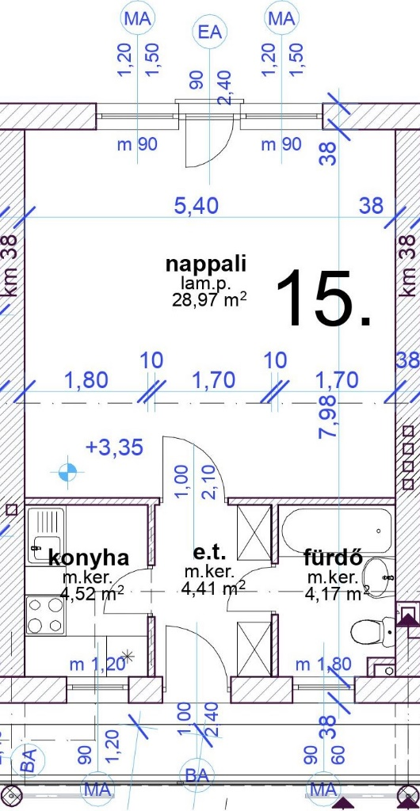
17.

